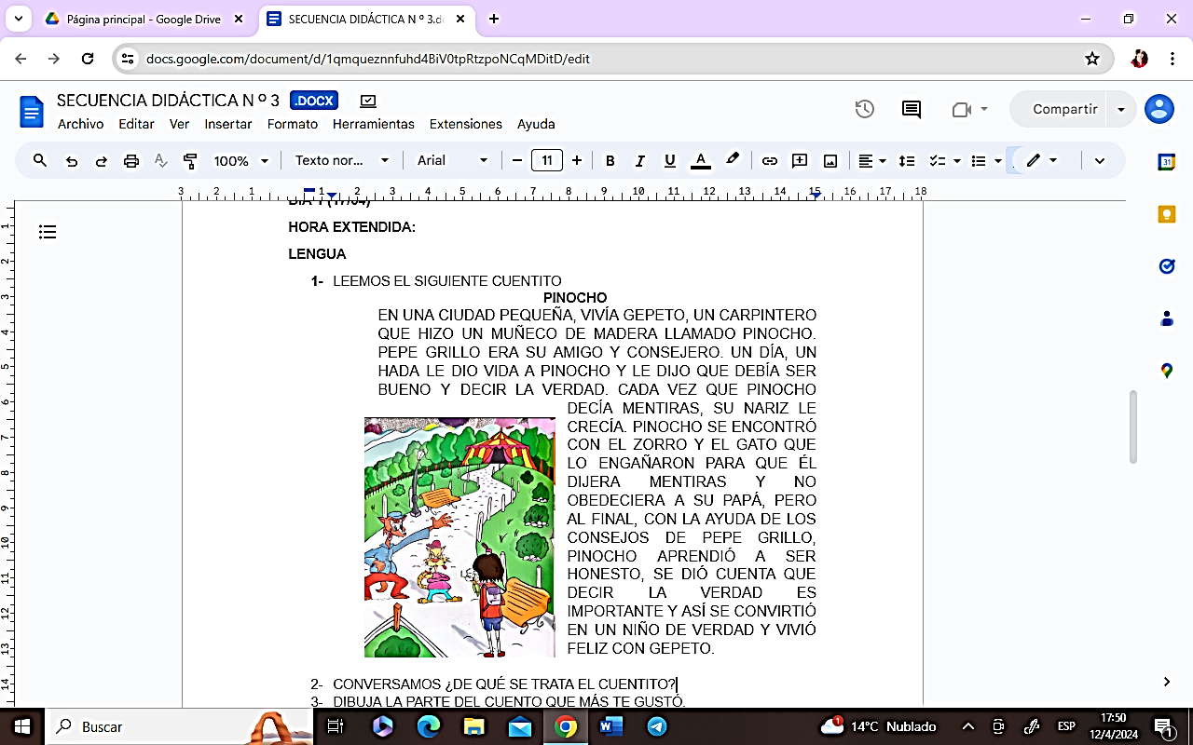

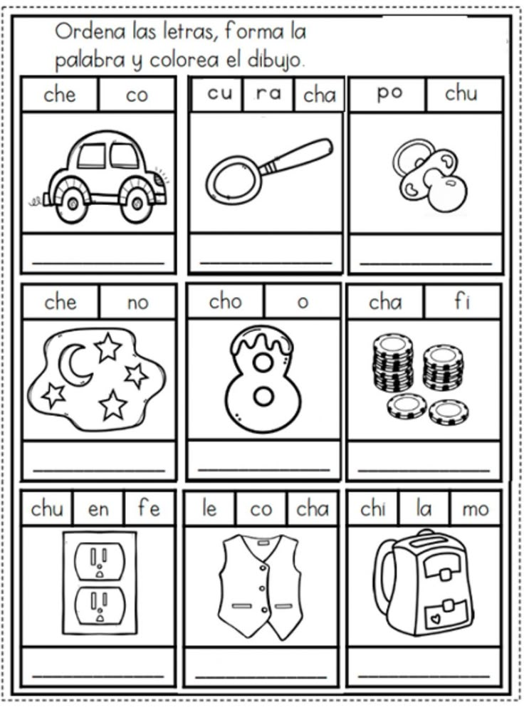

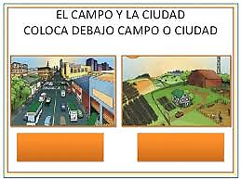

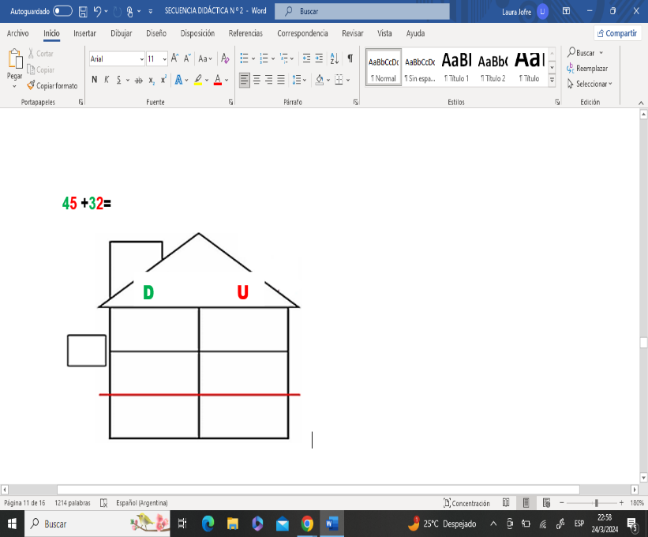
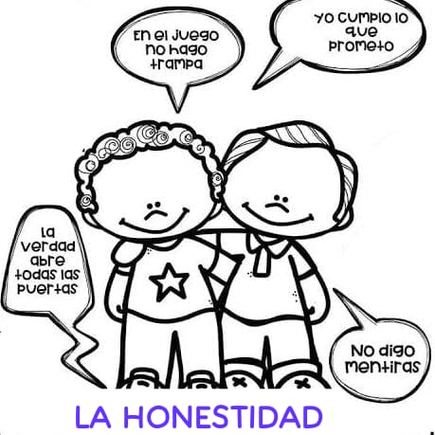

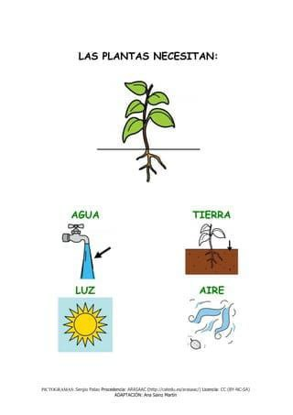
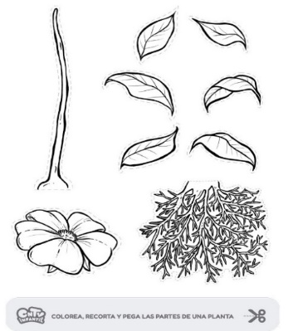

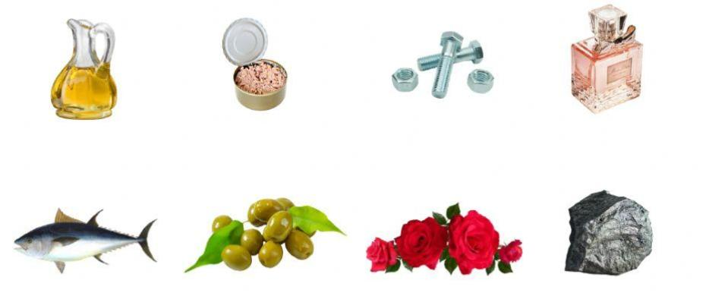
……………………………………………………………………………………………………………………………………………………………………………………………
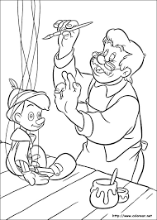

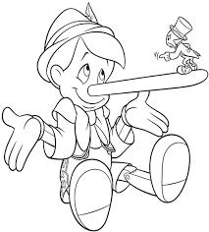
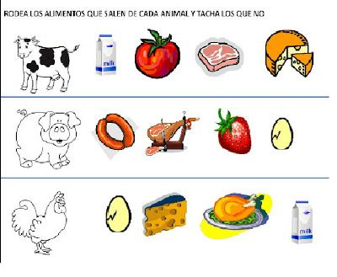
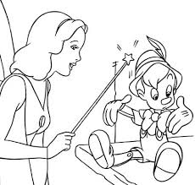
………………………………………………………………………………………………………………………………

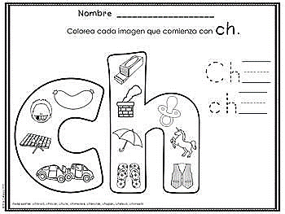
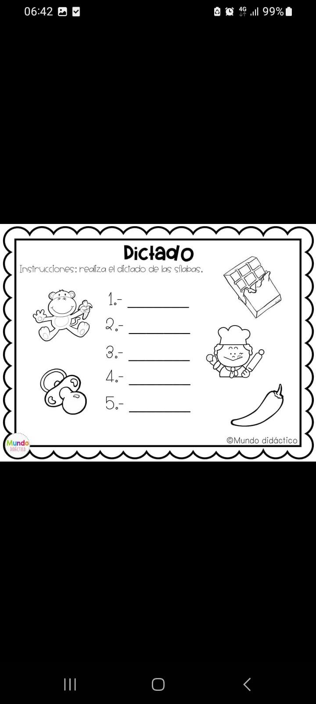

Las plantas
 | 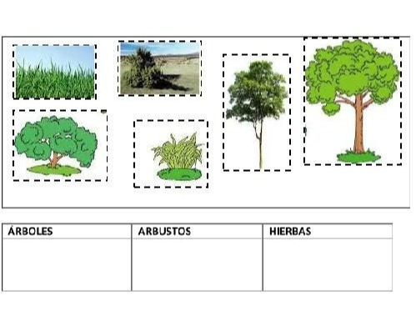  Árboles | Arbustos | Hierbas
Altura | Altos | Medianos | Bajos
Tallo | Gruesos y duros llamados troncos | Es fino y duro | Son blandos y flexibles
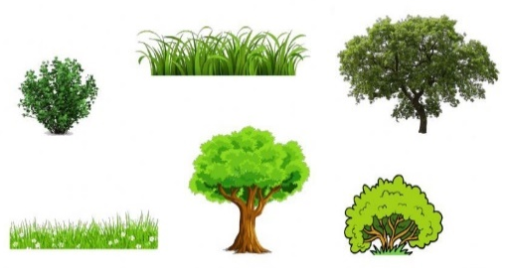

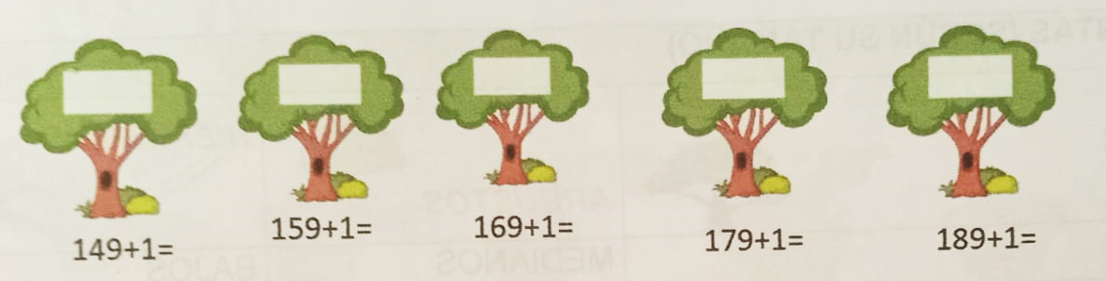

150
160
170
180
190

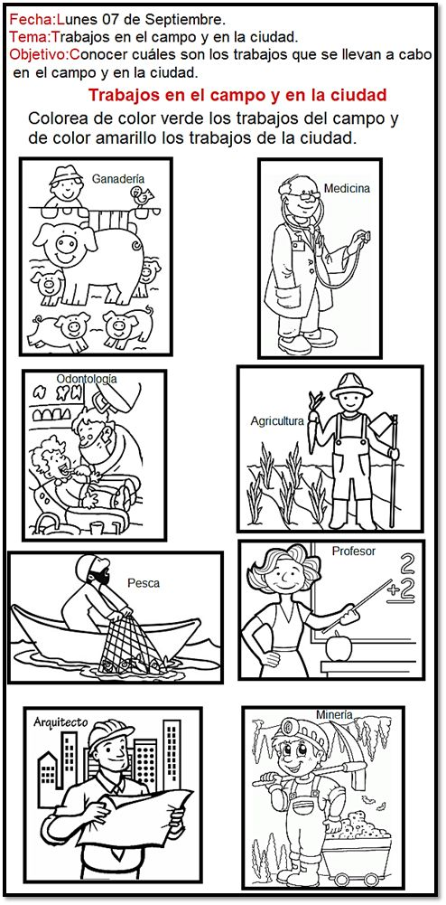

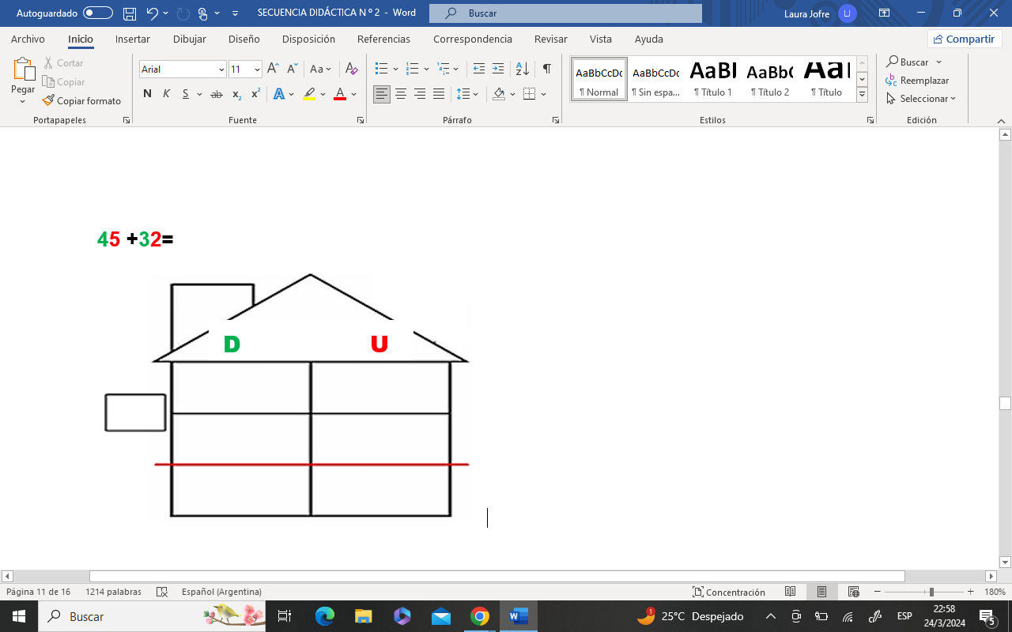
- PINOCHO TENÍA 25 FIGURITAS Y SU PAPÁ LE REGALÓ 32 MÁS ¿CUÁNTAS FIGURITAS TIENE AHORA?

TENÍA…………FIGURITAS

LE REGALARON………

RESPUESTA: AHORA TIENE……FIGURITAS

……………………………………………………………………………………………………………….
- PINOCHO Y SU PAPÁ COCINARON 58 EMPANADAS Y SE COMIERON 15 ¿CUÁNTAS EMPANADAS LES QUEDAN?

COCINARON...…EMPANADAS.

SE COMIERON………

RESPUESTA: LES QUEDAN……EMPANADAS

…………………………………………………………………………………………………………………………

